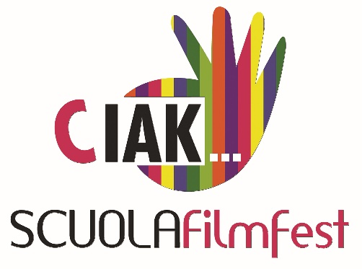

PIANO NAZIONALE CINEMA E IMMAGINI PER LA SCUOLA
Bandi 2023

MODULO DI ADESIONE “SCUOLE” per MiM

La Scuola ……………….….......................................................................................................................................

Codice Meccanografico …………….............................. rappresentata da..................................................., in qualità di Dirigente Scolastico, con il presente accordo aderisce al progetto dal titolo “ Ciak Scuola Film Fest”, presentato in qualità di Capofila da: Fondazione Taormina Arte Sicilia, con sede legale in Taormina, Corso Umberto n. 61, in persona dal legale rappresentante Bonomo Sergio. Il progetto, da realizzarsi negli anni scolastici 2023/2024 e 2024/2025, di cui la scuola/e aderente/i conosce il contenuto, prevede il coinvolgimento dei plessi e delle classi riportate nella seguente tabella:

DENOMINAZIONE PLESSO | CODICE MECCANOGRAFICO | CLASSE/I | NUMERO ALUNNI  COINVOLTI | NUMERO INSEGNANTI  COINVOLTI

Le classi saranno coinvolte:

        Nelle attività didattiche frontali/laboratoriali
        In qualità di spettatori a festival/rassegne/proiezioni

Le classi della Scuola, in particolare, sono destinatarie delle seguenti attività di progetto:
- realizzazione audiovisivo, educare ad una conoscenza del processo produttivo di un film;
- favorire la capacità critica di lettura del linguaggio audiovisivo
Per la Scuola aderente non ci sono costi da sostenere per la partecipazione alle attività del progetto.

Luogo e data

Firma e timbro Dirigente Scolastico | Firma Legale Rappresentante capofila

